Nama : Bayu Wicahyono

Nim : 17.11.1435

Kelas : PWL 4

Kelompok : 11

Pada bagian ini saya mendapatkan progres berupan pencarian untuk User dan ini hasil dari progres tersebut pada minggu 12

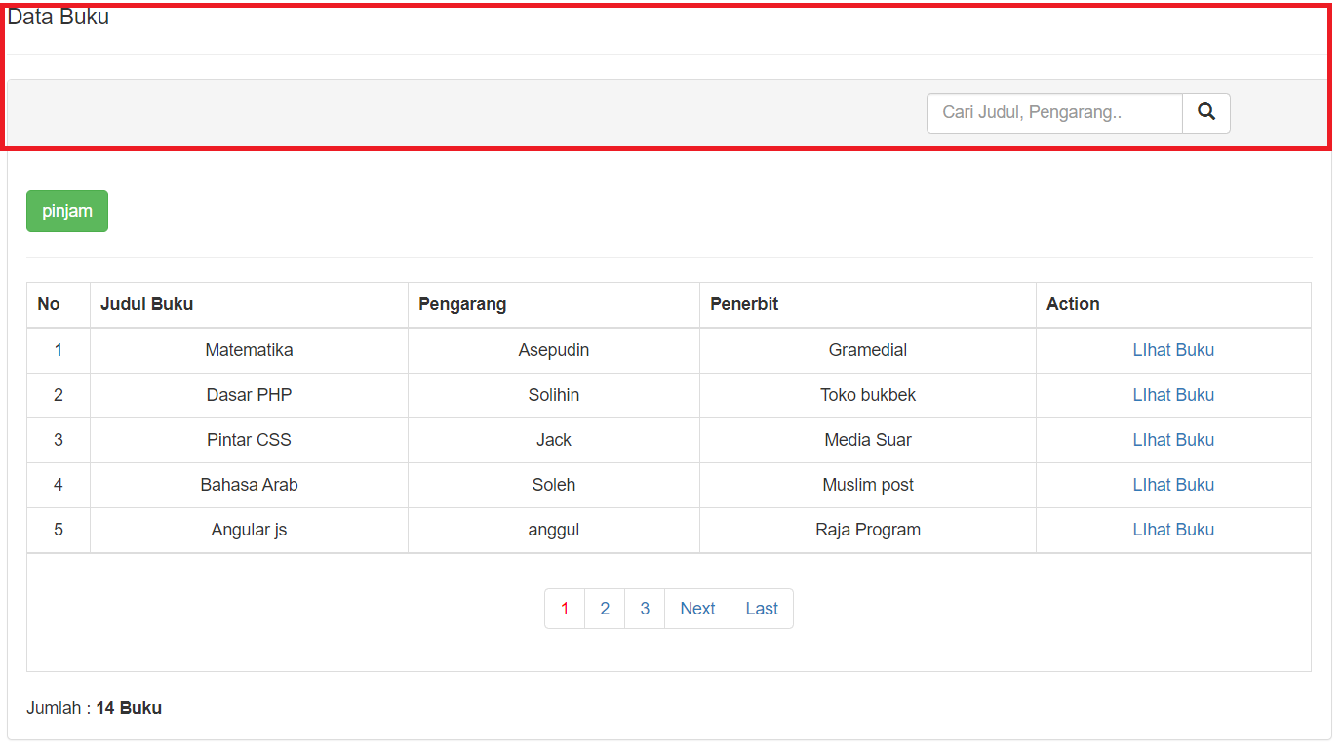

Pada bagian ini saya mendapatkan progres berupan pencarian untuk Admin dan ini hasil dari progres tersebut pada minggu 13, pada bagian ini juga dapat menginputkan buku

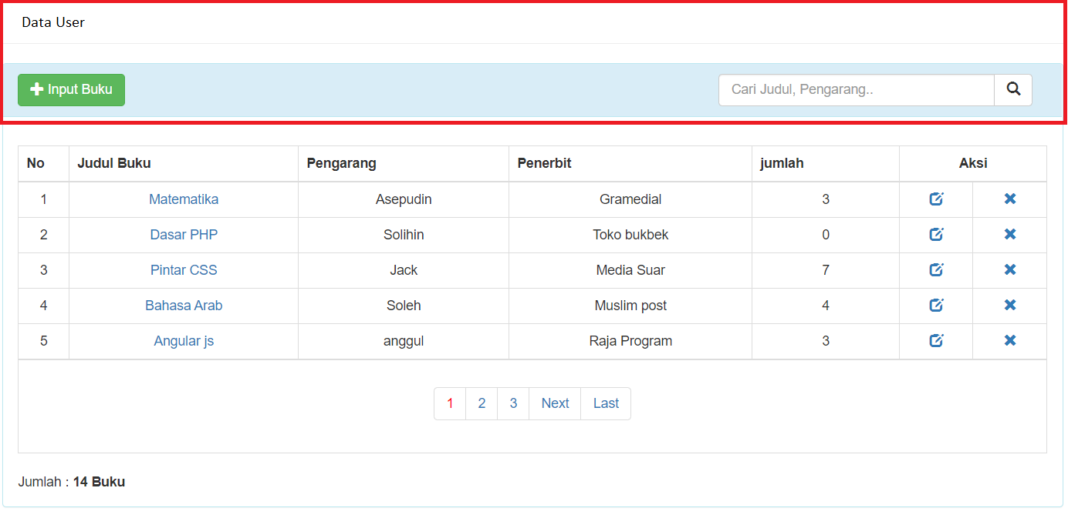

Pada bagian ini saya mendapatkan progres berupan Kategori yang berisi di dalamnya ada buku-buku yang dapat di pinjam untuk user dan nantik setelah menekan tombol button buka lalu akan ngelink ke progres teman ini hasil dari progres tersebut pada minggu 12

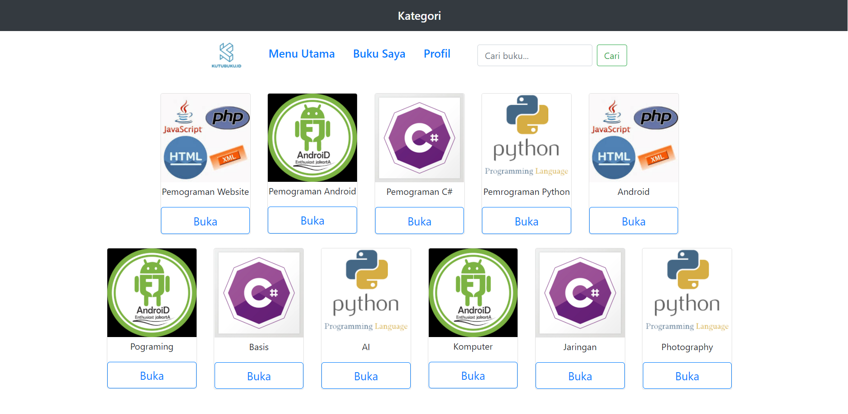

Nama : Deni Priambodo Kurniawan

Nim : 17.11.1416

Kelas : PWL 4

Kelompok : 11

Pada bagian ini saya mendapatkan progres berupa List User pada admin dan ini hasil dari progres tersebut pada minggu 13. Pada progres ini menampilkan user dan juga dapat menginputkan user serta menghapus user.

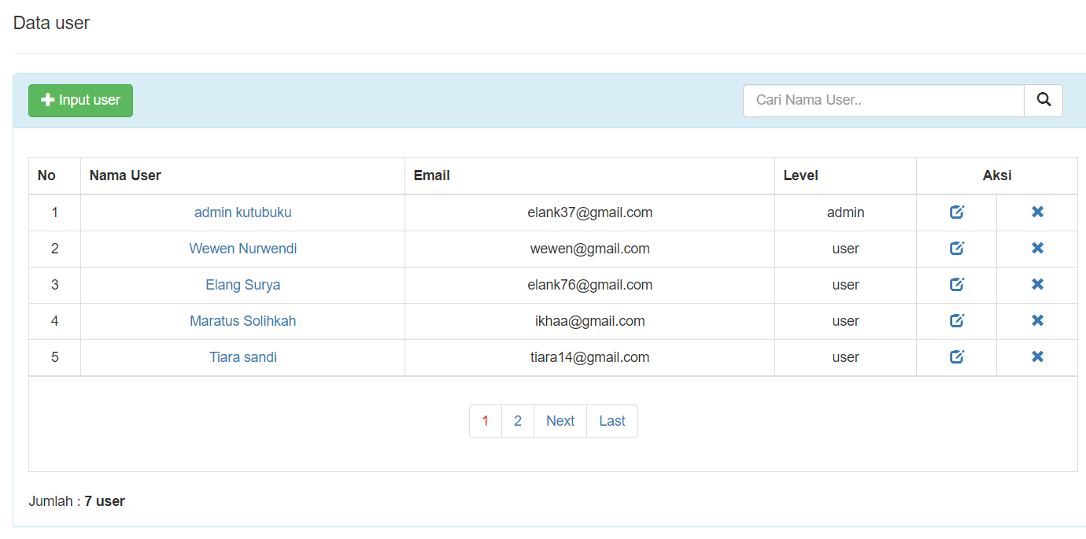

Pada bagian ini saya mendapatkan progres berupa Tambah buku yang termasuk data buku pada admin dan ini hasil dari progres tersebut pada minggu 13. Progres ini menampilkan buku yang akan dipinjamkan.

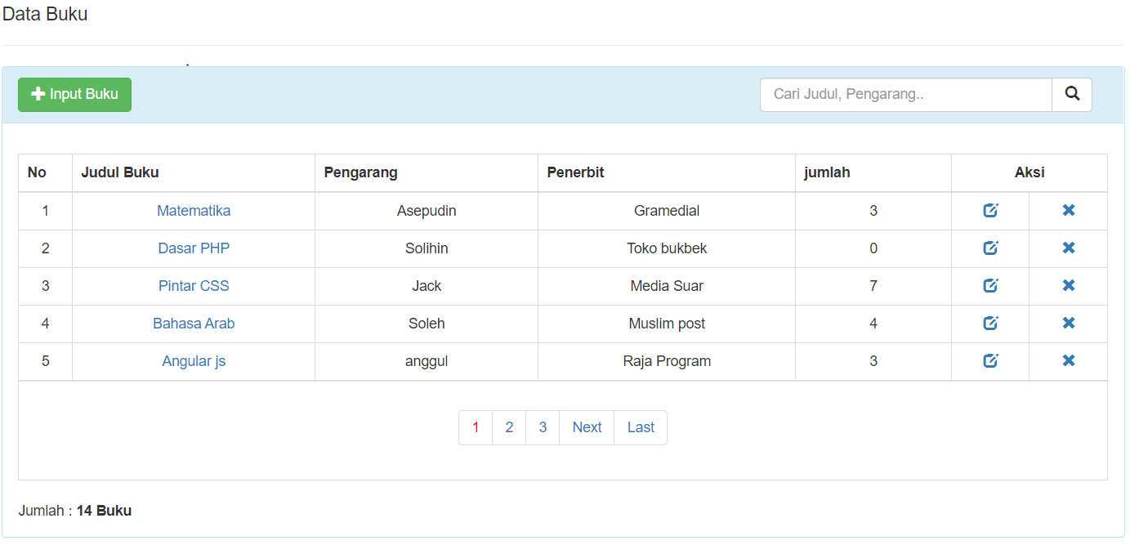

Pada progres ini juga dapat menginputkan buku dan menghapus buku .progres ini berlangsung pada minggu ke 13.

